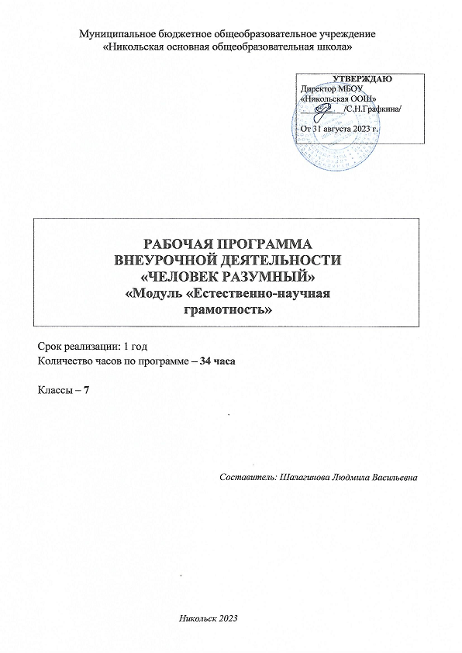

## ПОЯСНИТЕЛЬНАЯ ЗАПИСКА.

Решение глобальных проблем, с которыми столкнулось человечество на рубеже 20- 21 веков, дало мощный толчок развитию науки. Проблемы здоровья общества, экологические и продовольственные проблемы можно решить с помощью открытий в области естествознания.

Знания в области естествознания необходимы не только специалистам, но и каждому человеку в отдельности, т.к. только понимание связи всего живого на планете поможет нам не наделать ошибок, ведущих катастрофе. Вовлечь школьников в процесс познания живой природы, заставить их задуматься о тонких взаимоотношениях внутри биоценозов, научить высказывать свои мысли и отстаивать их - это основа организации кружка, т.к. естественнонаучное образование формирует у подрастающего поколения понимание

жизни как величайшей ценности.

Курс организуется для учащихся 7х классов. Среди отличительных особенностей данной образовательной программы можно назвать следующие:

* Охватывает большой круг естественно - научных исследований и является дополнением к базовой учебной программе общеобразовательной школы;
* Добавлены практические работы;

Таким образом, новизна и актуальность программы заключается в сочетании различных форм работы, направленных на дополнение и углубление естественнонаучных знаний, с опорой на практическую деятельность.

Занятие в кружке позволит школьникам, с одной стороны, расширить свои знания о мире живой природы, с другой - продемонстрировать свои умения и навыки в области естествознания и географии

**Цель программы:**

Познакомить учащихся с многообразием мира живой природы, с теми сложными, но хрупкими взаимоотношениями, которые установились между живыми организмами за миллионы лет эволюции, заставить задуматься об огромной роли человека в сохранении экологического равновесия и его ответственности за происходящее на планете и собственное здоровье.

**Основные задачи программы:**

* Расширять кругозор, что является необходимым для любого культурного человека.
* Способствовать популяризации у учащихся биологических и экологических знаний.
* Ознакомление с правилами поведения в природе;
* Знакомить с биологическими специальностями.
* Развитие навыков при уходе за комнатными растениями, при составлении и систематизации биологических коллекций и гербариев, а так же навыки работы с микроскопом.
* Развитие навыков общение и коммуникации.
* Развитие творческих способностей ребенка.
* Формирование экологической культуры и чувства ответственности за состояние окружающей среды с учетом региональных особенностей.
* Формирование приемов, умений и навыков по организации поисковой и

исследовательской деятельности, самостоятельной познавательной деятельности, проведения опытов.

* Формирование потребности в здоровом образе жизни.
* Воспитывать интерес к миру живых существ.
* Воспитывать ответственное отношение к порученному делу.

## Место «Человек разумный» в учебном плане

Программа «Человек разумный» рассчитана на 1 год 34 часа в 7 классах.

## ПЛАНИРУЕМЫЕ РЕЗУЛЬТАТЫ ОСВОЕНИЯ ОБУЧАЮЩИМИ ПРОГРАММЫ:

***учащиеся приобретут знания:*** о разных видах исследовательских работ; требованиях к их выполнению и защите; попредметам естественно-научного цикла через интеграцию содержания.

*Личностные УУД*:

* оценивать значимость для личности эколого-культурного опыта коренных народов своего региона для осознанного выбора экологически безопасного образа жизни;
* позиционировать себя в роли учителя, популяризатора экологически безопасного образа жизни, ресурсосберегающего поведения;
* выражать отношение к случаям экологического вандализма, расточительному потребительскому ресурсопользованию, вредным привычкам;
* демонстрировать личную готовность к непрагматическому отношению к природе; к самоограничению в потреблении материальных благ в целях сохранения экологического качества окружающей среды, здоровья человека, безопасности жизни.

*Метапредметными УУД*:

* объяснять смысл экологического мышления как общенаучного метода изучения взаимосвязей живого с окружающей средой;
* представлять экосистемную познавательную модель в виде последовательности аналитических действий;
* рефлексировать личные затруднения при работе с информацией; формулировать индивидуальные учебные задачи по преодолению этих затруднений;
* находить необходимую информацию в библиотеке, Интернете, музее, у представителей старшего поколения, специалистов;
* представлять информацию в кратком виде, без искажения её смысла;
* пересказывать полученную информацию своими словами, публично представлять её;
* различать достоверные объективные знания и субъективные мнения о них;
* называть признаки ложной информации, способы проверки информации на достоверность;
* выполнять проект;
* называть правила работы в группе сотрудничества, участвовать в планировании её действий;
* позиционировать себя в роли учителя, эксперта, консультанта.
* *Предметными УУД:*
* о научной области экологии, предмете её изучения;
* о принципе предосторожности;
* о способах экологически безопасного образа жизни в местных условиях;
* об историческом опыте экологически грамотного поведения коренных народов своей местности;
* о моделях поведения в условиях экологической опасности: избегание опасности, приспособление к ней, устранение её;
* о способах ресурсосбережения (энергосбережения, бережного расходования пресной воды, изделий из дерева и др.);
* о роли природы в сохранении и укреплении здоровья человека, удовлетворении материальных запросов и духовных потребностей человека;
* а также умения:
* давать определение понятиям «экологический риск», «экологическая безопасность»;
* применять экосистемную познавательную модель для обнаружения экологической опасности в реальной жизненной ситуации;
* устанавливать причинно-следственные связи между ограниченностью природных ресурсов на планете и потребностями расточительного потребительства;
* называть источники информации, из которых можно узнать об экологических

опасностях в своей местности, формы оповещения о ней;

* приводить примеры экологически сообразного образа жизни и нерасточительного природопользования в местных условиях.

Среди **форм** организации **контроля и оценки качества знаний** наиболее эффективно используются такие, как:

1. Тестирование.
2. Занятие контроля знаний.
3. Смотр знаний, умений и навыков (олимпиада, викторина, интеллектуальная разминка и прочее).
4. Дискуссия.
5. Проектно-исследовательская работа.
6. Конференция.
7. Творческий отчет о экскурсии, о проведении опыта, наблюдения, о проведении внеклассного мероприятия.
8. Отчетная выставка.

В соответствии с данной программой разработан тематический план. Необычные темы занятий призваны привлечь внимание школьников.

На занятиях

* + приобретают навыки поисково-исследовательской работы с различными источниками информации,
  + учатся проводить опыты, наблюдения,
  + разрабатывают буклеты и создают презентации
  + развивают свои творческие способности при оформлении.

## Календарно-тематическое планирование внеурочной деятельности «Основы естественнонаучной грамотности» 7 классы

|  |  |  |  |
| --- | --- | --- | --- |
| **№** | **Наименование раздела и тем** | **Количество часов** | **Дата проведения** |
| **Ценности науки 8 ч** | | | |
| 1 | Игра – обобщение «Хочу все знать» | 1 | 07.09.23 |
| 2 | Величайшие научные открытия  современности. | 1 | 14.09.23 |
| 3 | Прогулки с монстрами (животные  прошлого) | 1 | 21.09.23 |
| 4 | Растения – хищники. | 1 | 28.09.23 |
| 5 | Загадки растительного мира. | 1 | 05.10.23 |
| 6 | Загадки животного мира. | 1 | 12.10.23 |
| 7 | Человек. А что внутри? | 1 | 19.10.23 |
| 8 | Человек в цифрах. Практическая работа  «Изучение некоторых характеристик» | 1 | 26.10.23 |
| **Открытия в области химии 6 ч** | | | |
| 9 | Игра «Удивительные загадки природы» | 1 | 09.11.23 |
| 10 | Ее Величество Вода. Практическая работа  «Определение качества воды» | 1 | 16.11.23 |
| 11 | Вещества на кухне. Практическая работа  «Выращивание кристалла медного купороса» | 1 | 23.11.23 |
| 12 | Химия чистоты и красоты. | 1 | 30.11.23 |
| 13 | Осторожно, еда! | 1 | 07.12.23 |
| 14 | Практическая работа «Определение  качества пищи». | 1 | 14.12.23 |
| **Открытия в области биологии 7 ч** | | | |
| 15 | Царства живой природы. | 1 | 21.12.23 |
| 16 | Царство Бактерии и Вирусы, характерные  признаки. | 1 | 28.12.23 |
| 17 | Царство Растения, характерные признаки. | 1 | 11.01.24 |
| 18 | Царство Растения, характерные признаки. | 1 | 18.01.24 |
| 19 | Царство Грибы, характерные признаки. | 1 | 25.01.24 |
| 20 | Царство Животные, характерные признаки. | 1 | 01.02.24 |
| 21 | Царство Животные, характерные признаки. | 1 | 08.02.24 |
| **Открытия в области физики 5 ч** | | | |
| 22 | Тело и вещество. Агрегатные состояния  вещества. | 1 | 15.02.24 |
| 23 | Масса. Измерение массы тел. | 1 | 22.02.24 |
| 24 | Строение вещества. Атомы и молекулы.  Модели атома. | 1 | 29.02.24 |
| 25 | Тепловые явления. Тепловое расширение тел. Использование | 1 | 07.03.24 |
| 26 | Плавление и отвердевание. Испарение и  конденсация. Кипение. | 1 | 14.03.24 |
| **Открытия в области географии 8 ч** | | | |
| 27 | Представления о Вселенной. Модель  Вселенной. | 1 | 21.03.24 |
| 28 | Модель солнечной системы. | 1 | 04.04.24 |
| 29 | Создание модели Солнечной системы. | 1 | 11.04.24 |
| 30 | Исследования в области астрономии. | 1 | 18.04.24 |
| 31 | «Умники и умницы в королевстве  естественных наук». | 1 | 25.04.24 |
| 32 | Решение заданий | 1 | 02.05.24 |
| 33 | Решение заданий | 1 | 16.05.24 |
| 34 | Круглый стол «Мои достижения»  Рефлексия деятельности учащихся. | 1 | 23.05.24 |